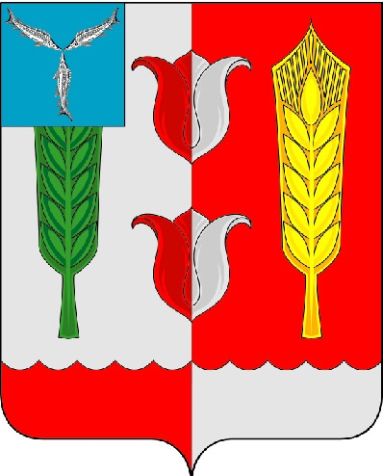

АДМИНИСТРАЦИЯ
РУКОПОЛЬСКОГО МУНИЦИПАЛЬНОГО ОБРАЗОВАНИЯ

КРАСНОПАРТИЗАНСКОГО МУНИЦИПАЛЬНОГО РАЙОНА
САРАТОВСКОЙ ОБЛАСТИ

ПОСТАНОВЛЕНИЕ
06 апреля 2023 г. №20
О внесении изменений и дополнений в постановление администрации Рукопольского муниципального образования от 14 ноября 2022года №87 «Оформление права собственности на муниципальное имущество Рукопольского муниципального образования Краснопартизанского муниципального района Саратовской области на 2023-2025 годы»

Руководствуясь Федеральным законом от 6 октября 2003 года №131-ФЗ "Об общих принципах организации местного самоуправления в Российской Федерации", руководствуясь Уставом Рукопольского муниципального образования, администрация Рукопольского муниципального образования ПОСТАНОВЛЯЕТ:
1.1) в паспорте Программы позицию «Объемы и источники финансирования Программы» изложить в следующей редакции:

Объемы и источники финансирования программы | Финансовое обеспечение мероприятий предусмотрено за счет средств местного бюджета. Общий объем средств – 1580,0 тыс. рублей:  - 2023 год – 1480,00 тыс. рублей, в т.ч.:  1080,0тыс.руб. – средства областного бюджета;  400,0 тыс. руб.- средства местного бюджета.  - 2024 год – 50,0 тыс. рублей, в.ч.:  средства местного бюджета – 50,0 тыс. рублей;  - 2025 год – 50,0 тыс. рублей, в т.ч.:  средства местного бюджета – 50,0 тыс. рублей.

1.2) Приложение " Мероприятия муниципальной программы
«Оформление права собственности на муниципальное имущество Рукопольского муниципального образования Краснопартизанского муниципального района Саратовской области на 2023-2025 г.г.» изложить в следующей редакции:

№ п\п | Наименование,  раздел | Объем финансирования, тыс.рублей |  |  | Исполнители | Источник
№ п\п | Наименование,  раздел | 2023г | 2024г | 2025г | Исполнители | Источник
1 | Проведение мероприятий в сфере оформления собственности на муниципальное имущество | 100,0 | 50,0 | 50,0 | Администрация Рукопольского муниципального образования Краснопартизанского муниципального района Саратовской области | Местный бюджет
2 | Осуществление полномочий муниципального района по утверждению генеральных планов поселения, правил землепользования и застройки, утверждение подготовленной на основе генеральных планов поселения документации по планировке территорий | 300,0 | - | - | Администрация Рукопольского муниципального образования Краснопартизанского муниципального района Саратовской области | Местный бюджет
3 | Уточнение сведений о границах населенных пунктов и территориальных зон в Едином государственном реестре недвижимости | 1080,0 | - | - | Администрация Рукопольского муниципального образования Краснопартизанского муниципального района Саратовской области | Областной бюджет

2. Настоящее постановление вступает в силу со дня официального опубликования (обнародования).
3. Контроль за исполнением настоящего постановления оставляю за собой.

Заместитель главы
администрации Рукопольского
муниципального образования С.В. Усова

